20 Οκτωβρίου, 2026

ΔΕΛΤΙΟ ΤΥΠΟΥ

ΕΤΗΣΙΟΙ ΕΘΝΙΚΟΙ ΛΟΓΑΡΙΑΣΜΟΙ: ΑΝΑΘΕΩΡΗΜΕΝΑ ΣΤΟΙΧΕΙΑ ΓΙΑ ΤΑ ΕΤΗ 2022–2024 ΚΑΙ ΑΝΑΘΕΩΡΗΜΕΝΗ ΕΚΤΙΜΗΣΗ ΓΙΑ ΤΟ ΕΤΟΣ 2025

Αναθεωρημένη Εκτίμηση 2025 και Αναθεωρημένα Στοιχεία 2022–2024
Σύμφωνα με την αναθεωρημένη εκτίμηση των Ετήσιων Εθνικών Λογαριασμών, ο ρυθμός ανάπτυξης της κυπριακής οικονομίας για το 2025 ανήλθε σε 4,8%.
Παράλληλα, τα στοιχεία των Εθνικών Λογαριασμών έχουν αναθεωρηθεί για την περίοδο 2022–2024, προκειμένου να ενσωματωθούν συγκεκριμένες προσαρμογές καθώς και οι ετήσιες τακτικές αναθεωρήσεις.
Ο ρυθμός ανάπτυξης της οικονομίας για το 2024 έχει αναθεωρηθεί σε 6,6% από 3,9%, το 2023 σε 6,0% από 3,6% και το 2022 σε 8,9% από 8,7%.
Συγκεκριμένα, η συνολική αναθεώρηση που προέκυψε στους εθνικούς λογαριασμούς για τα έτη 2022-2024 αφορά:
- Ετήσιες τακτικές αναθεωρήσεις από επικαιροποιημένα στοιχεία πηγών και ολοκλήρωση της διαδικασίας ισοσκελισμού Πινάκων Προσφοράς & Χρήσης.
- Ενσωμάτωση στοιχείων μεγάλων επιχειρήσεων με σημαντικό κύκλο εργασιών και διασυνοριακές συναλλαγές, κατόπιν διεξοδικής εξέτασης της πραγματικής οικονομικής τους δραστηριότητας, της φύσης των συναλλαγών τους και της προστιθέμενης αξίας που αναλογεί στην κυπριακή οικονομία.
- Ενσωμάτωση των νοικοκυριών ως παραγωγών ηλεκτρικής ενέργειας μέσω φωτοβολταϊκών συστημάτων.

2025 - Ρυθμός Ανάπτυξης 4,8%
Ο ρυθμός ανάπτυξης της οικονομίας το 2025 σε πραγματικούς όρους παραμένει θετικός στο 4,8%, σε σύγκριση με 6,6% το 2024, 6,0% το 2023 και 8,9% το 2022. Σε τρέχουσες τιμές, η ποσοστιαία μεταβολή του Ακαθάριστου Εγχώριου Προϊόντος (ΑΕΠ) ανέρχεται στο 5,6% σε σύγκριση με 9,5% το 2024, 11,6% το 2023 και 15,6% το 2022.

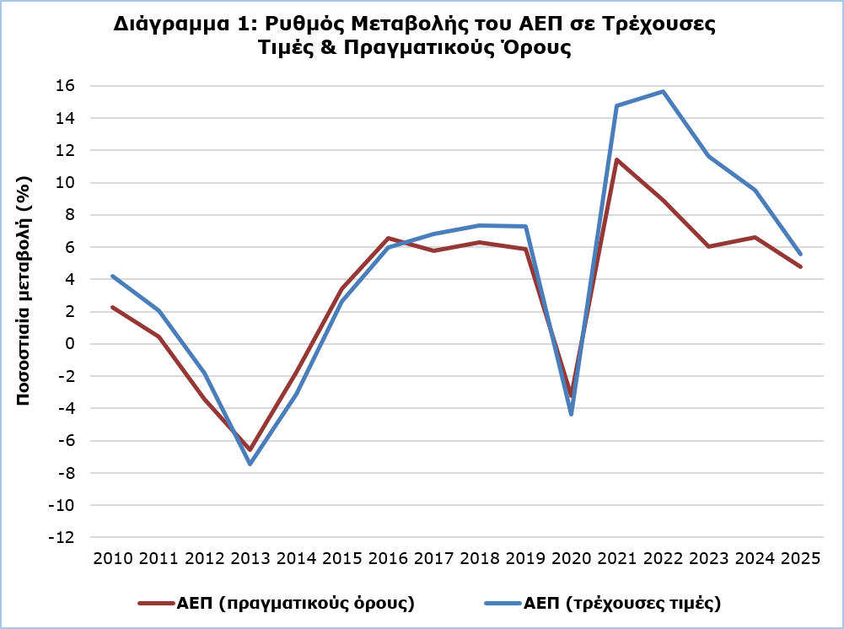

Όσον αφορά τον υπολογισμό του ΑΕΠ σε πραγματικούς όρους με την μέθοδο παραγωγής, ο θετικός ρυθμός ανάπτυξης οφείλεται κυρίως στους τομείς: "Ενημέρωση και Επικοινωνία", "Χονδρικό και Λιανικό Εμπόριο, “Επισκευή μηχανοκινήτων οχημάτων και Μοτοσικλετών", "Ξενοδοχεία και Εστιατόρια" και “Επαγγελματικές, Επιστημονικές Και Τεχνικές Δραστηριότητες”, (Πίνακας 1).

Πίνακας 1: Ακαθάριστο Εγχώριο Προϊόν (ΑΕΠ) - Μέθοδος Παραγωγής
Οικονομικές Δραστηριότητες (NACE Αναθ.2) | ΑΕΠ σε Τρέχουσες Τιμές |  |  | ΑΕΠ σε Πραγματικούς Όρους (έτος βάσης 2019)
Οικονομικές Δραστηριότητες (NACE Αναθ.2) | Κατανομή της ακαθάριστης προστιθέμενης αξίας  (%) | Ευρώ  (εκατομμύρια) | Μεταβολή  (%) | Ευρώ  (εκατομμύρια) | Μεταβολή  (%)
Οικονομικές Δραστηριότητες (NACE Αναθ.2) | 2025 | 2025 | 2025/2024 | 2025 | 2025/2024
Ακαθάριστο Εγχώριο Προϊόν (ΑΕΠ) | 100,0 | 38.314,1 | 5,6 | 32.531,2 | 4,8
A | 1,3 | 456,7 | 1,3 | 369,3 | 0,8
B | 0,1 | 49,0 | 15,4 | 35,3 | 7,3
C | 5,0 | 1.715,3 | 3,4 | 1.392,9 | 2,8
D | 1,3 | 441,8 | -2,5 | 315,0 | 2,5
E | 0,6 | 195,0 | 3,1 | 183,3 | 2,8
F | 5,5 | 1.885,6 | 7,9 | 1.472,5 | 4,5
G | 11,5 | 3.950,7 | 5,7 | 3.067,7 | 7,4
H | 5,4 | 1.844,2 | 2,9 | 1.654,1 | 3,0
I | 6,8 | 2.321,4 | 12,0 | 1.935,9 | 7,1
J | 13,5 | 4.637,9 | 15,9 | 4.238,4 | 12,7
K | 9,0 | 3.103,7 | -2,5 | 2.621,3 | 2,9
L | 9,4 | 3.227,7 | 6,3 | 2.647,9 | 2,3
M | 7,4 | 2.557,5 | 4,7 | 2.304,5 | 4,6
N | 2,6 | 876,8 | 3,3 | 792,9 | 3,2
O | 7,6 | 2.597,6 | 5,2 | 1.909,7 | 0,6
P | 5,5 | 1.900,8 | 5,8 | 1.615,7 | 2,3
Q | 4,0 | 1.384,2 | 4,0 | 1.220,2 | 2,6
R | 1,4 | 486,5 | 5,7 | 421,4 | 3,2
S | 1,2 | 419,4 | 5,5 | 364,2 | 3,2
T | 0,8 | 284,1 | 0,4 | 272,9 | 0,4
Φόροι μείον επιχορηγήσεις | - | 3.978,2 | 1,9 | 3.897,8 | 4,8
Οικονομικές δραστηριότητες:
Α: Γεωργία, Δασοκομία Και Αλιεία
B: Ορυχεία και λατομεία
C: Μεταποίηση
D: Παροχή Ηλεκτρικού Ρεύματος, Φυσικού Αερίου, Ατμού και Κλιματισμού
E: Παροχή Νερού, Επεξεργασία Λυμάτων, Διαχείριση Αποβλήτων και Δραστηριότητες Εξυγίανσης
F: Κατασκευές
G: Χονδρικό και Λιανικό Εμπόριο˙ Επισκευή Μηχανοκίνητων Οχημάτων και Μοτοσικλετών
H: Μεταφορά και Αποθήκευση
I: Δραστηριότητες Υπηρεσιών Παροχής Καταλύματος και Υπηρεσιών Εστίασης
J: Ενημέρωση και Επικοινωνία
K: Χρηματοπιστωτικές και Ασφαλιστικές Δραστηριότητες
L: Διαχείριση Ακίνητης Περιουσίας
M: Επαγγελματικές, Επιστημονικές Και Τεχνικές Δραστηριότητες
N: Διοικητικές και Υποστηρικτικές Δραστηριότητες
O: Δημόσια Διοίκηση και Άμυνα· Υποχρεωτική Κοινωνική Ασφάλιση
P: Εκπαίδευση
Q: Δραστηριότητες Σχετικές με την Ανθρώπινη Υγεία και την Κοινωνική Μέριμνα
R: Τέχνες, Διασκέδαση και Ψυχαγωγία
S: Επιδιόρθωση Αγαθών Νοικοκυριών και Άλλες Δραστηριότητες
Τ: Δραστηριότητες νοικοκυριών ως εργοδοτών

Πίνακας 2: Ακαθάριστο Εγχώριο Προϊόν (ΑΕΠ) - Μέθοδος Δαπανών
Είδος Δαπάνης | ΑΕΠ σε Τρέχουσες Τιμές |  | ΑΕΠ σε Πραγματικούς Όρους (έτος βάσης 2019)
Είδος Δαπάνης | Ευρώ  (εκατομμύρια) | Μεταβολή  (%) | Ευρώ  (εκατομμύρια) | Μεταβολή  (%)
Είδος Δαπάνης | 2025 | 2025/2024 | 2025 | 2025/2024
Ακαθάριστο Εγχώριο Προϊόν (ΑΕΠ) | 38.314,1 | 5,6 | 32.531,2 | 4,8
Δημόσια κατανάλωση | 6.667,7 | 4,4 | 5.042,2 | 1,1
Ιδιωτική κατανάλωση | 21.364,9 | 4,8 | 18.803,9 | 4,6
Ακαθάριστος σχηματισμός κεφαλαίου | 7.565,4 | 23,7 | 6.189,2 | 20,5
Εξαγωγές αγαθών και υπηρεσιών | 38.063,3 | 2,8 | 34.176,1 | 2,3
Μείον: Εισαγωγές αγαθών και υπηρεσιών | 35.347,2 | 5,2 | 31.546,3 | 4,0

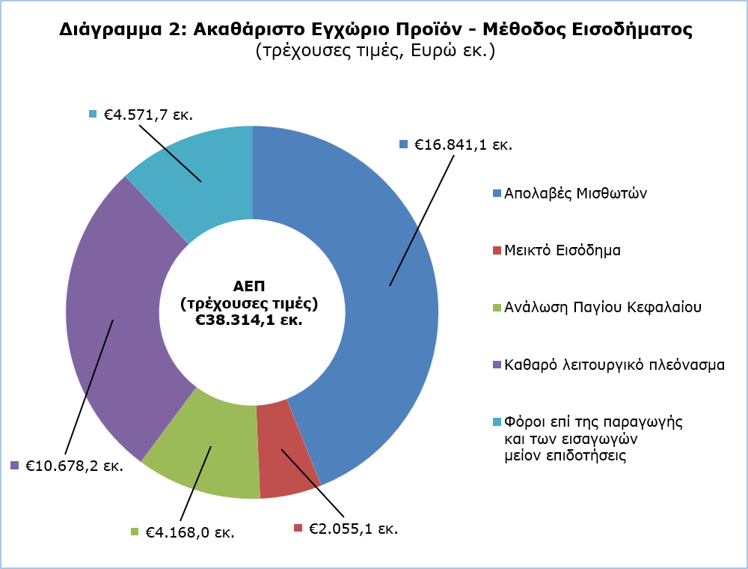

ΜΕΘΟΔΟΛΟΓΙΚΕΣ ΠΛΗΡΟΦΟΡΙΕΣ

Σκοπός

Ο σκοπός της εκτίμησης του ΑΕΠ εννέα μήνες μετά το τέλος του έτους αναφοράς είναι να παρέχει καλύτερη εκτίμηση του ρυθμού ανάπτυξης της κυπριακής οικονομίας, παρέχοντας παράλληλα πληροφορίες για τις κύριες μεταβλητές της μεθόδου παραγωγής, δαπάνης και εισοδήματος.

Υπολογισμός και Μεθοδολογία

Το επίπεδο του ΑΕΠ στην Κύπρο καθορίζεται από τις μεθόδους παραγωγής και δαπανών, ενώ για την μέθοδο εισοδήματος πραγματοποιείται έμμεσος υπολογισμός όσον αφορά το λειτουργικό πλεόνασμα.

Οι Ετήσιοι Εθνικοί Λογαριασμοί παράγονται σε τρέχουσες τιμές, σε πραγματικούς όρους (έτος βάσης 2019) και σε τιμές προηγούμενου έτους και δημοσιεύονται και διαβιβάζονται στη Eurostat.

Οι Ετήσιοι Εθνικοί Λογαριασμοί καταρτίζονται σύμφωνα με το Ευρωπαϊκό Σύστημα Λογαριασμών (ΕΣΛ 2010) όπως ορίζεται στον κανονισμό (ΕΕ) αριθ. 549/2013 του Ευρωπαϊκού Κοινοβουλίου και του Συμβουλίου της 21ης Μαΐου 2013.

Μέθοδος παραγωγής
Ο υπολογισμός του ΑΕΠ βασίζεται κυρίως στα αποτελέσματα των ετήσιων οικονομικών ερευνών και των τριμηνιαίων βραχυπρόθεσμων δεικτών της Στατιστικής Υπηρεσίας, σε διοικητικές πηγές, στα στοιχεία της Γενικής Κυβέρνησης και σε προσαρμογές που υπολογίζονται με βάση το Ευρωπαϊκό Σύστημα Λογαριασμών 2010 (ΕΣΛ 2010).

Μέθοδος δαπανών
Ο υπολογισμός του ΑΕΠ βασίζεται στα στοιχεία υπολογισμού της Ιδιωτικής και Δημόσιας Κατανάλωσης, των Ακαθάριστων Επενδύσεων Πάγιου Κεφαλαίου, της μεταβολής των αποθεμάτων και του εξωτερικού ισοζυγίου αγαθών και υπηρεσιών (Εξαγωγές μείον Εισαγωγές).

Μέθοδος εισοδήματος
Ο υπολογισμός του ΑΕΠ είναι το άθροισμα των εισοδημάτων του συνόλου της οικονομίας και αποτελείται από το εισόδημα εξαρτημένης εργασίας, φόροι επί της παραγωγής και των εισαγωγών μείον επιδοτήσεις και το ακαθάριστο λειτουργικό πλεόνασμα συμπεριλαμβανομένου του μεικτού εισοδήματος.

Πηγή Στοιχείων
Για την παραγωγή εκτιμήσεων των Ετήσιων και Τριμηνιαίων Εθνικών Λογαριασμών, τα ακόλουθα δεδομένα εισάγονται στο σύστημα υπολογισμού:
- βραχυπρόθεσμοι οικονομικοί δείκτες κατά οικονομική δραστηριότητα,
- διοικητικά δεδομένα,
- ετήσιες οικονομικές έρευνες,
- στοιχεία Γενικής Κυβέρνησης,
- στοιχεία Ιδιωτικής και Δημόσιας Κατανάλωσης,
- στοιχεία Ακαθάριστων Επενδύσεων Πάγιου Κεφαλαίου,
- μεταβολή των αποθεμάτων,
- εξωτερικό ισοζύγιο αγαθών και υπηρεσιών,
- δείκτες τιμών.

Για περισσότερες πληροφορίες:
Πύλη Στατιστικής Υπηρεσίας, υπόθεμα Εθνικοί Λογαριασμοί
CYSTAT-DB (Βάση Δεδομένων)
Προκαθορισμένοι Πίνακες (Excel)
Μεθοδολογικές Πληροφορίες

Επικοινωνία
Δημήτρης Ιωάννου: Τηλ:+35722605128, Ηλεκτρ. Ταχ.: dioannou@cystat.mof.gov.cy

